الــمـــــادة / مهارات رقمية
الصـــــــف / .....................................
اسم الطالب /...................................... ......................................
الـمملكة العربية السعودية
وزارة التعليم
الإدارة العامة للتعليم بمنطقة الرياض

ورقة عمل درس الإنترنت والشبكة العنكبوتية - الصف الخامس - الفصل الثاني 1445هـ

السؤال الأول: ضع صح أو خطأ أمام الجمل التالية:
- متصفح الانترنت هو برنامج يستخدم لتحرير النصوص. ( )
- لشبكات الحاسب نوعان: شبكة المنطقة المحلية وشبكة المنطقة الموسعة. ( )
- الانترنت: شبكة عالمية لتبادل المعلومات بين أجهزة الحاسب حول العالم. ( )
- الانترنت هي نفسها الشبكة العنكبوتية العالمية. ( )

السؤال الثاني: ضع الكلمة في المكان الصحيح:
محركات البحث - العمليات الحسابية – المفضلة – LAN - WAN
- نستخدم ................................ للبحث عن الصور و مقاطع الفيديو.
- نستطيع إجراء ....................... بواسطة محركات البحث.
- نستخدم ....................... لحفظ المواقع والرجوع إليها عند الحاجة بسرعة.
- اختصار الشبكة المحلية ....................، واختصار الشبكة الواسعة ...................
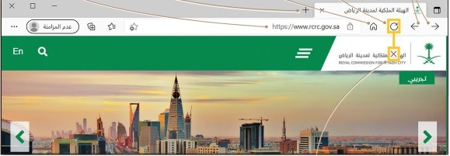

السؤال الثالث: وصل بالأرقام :
- الرجوع والتقدم.
- شريط العنوان.
- فتح الصفحة الرئيسية.
- زر الإيقاف.
- تحديث الصفحة.
- فتح صفحة جديدة.

السؤال الرابع: تطبيق عملي.
استخدم محرك البحث google أو Bing للبحث عما يلي :
معنى كلمة ( حاسب ) : ............................... ، وكلمة ( بحث ):...........................
ناتج: 4*2 – 8*5 = ............................. ، (8*6)+(3/12) =............................
قروب كل ما يتعلق بالمهارات الرقمية
إعداد المعلم / غزي بن مساعد الغزي

الــمـــــادة / مهارات رقمية
الصـــــــف / .....................................
اسم الطالب /...................................... ......................................

الـمملكة العربية السعودية
وزارة التعليم
الإدارة العامة للتعليم بمنطقة الرياض

ورقة عمل درس الإنترنت وأدوات التواصل. - الصف الخامس والسادس - الفصل الثاني 1445هـ

السؤال الأول: ضع صح أو خطأ أمام الجمل التالية:
- يستخدم البريد الإلكتروني لإرسال الملفات بأنواعها للأصدقاء وغيرهم. ( )
- لا نستطيع إجراء محادثة فورية باستخدام برنامج (Microsoft Teams). ( )
- في (Microsoft Teams) نستطيع مشاركة الصور والفيديو والملفات. ( )
- المحادثة على الإنترنت من أجل المتعة وتضييع الوقت فقط. ( )

السؤال الثاني: ضع الكلمة في المكان الصحيح:
Gmail – فردية – واجباتك المنزلية – غير معروفة - جماعية – Yahoo
- في (Microsoft Teams) نستطيع إجراء محادثة ....................... ومحادثة ........................
- من الشركات التي تقدم خدمة البريد الإلكتروني .................... و ......................
- لا تجلس أمام الحاسب وتتحدث مع أصدقائك قبل الانتهاء من .............................
- أخبر والديك أو معلمك عن أي جهة اتصال ........................

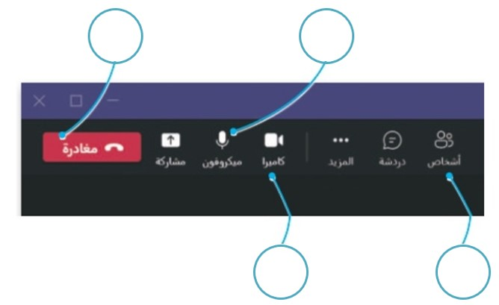
السؤال الثالث: وصل بالأرقام :
- إنهاء مكالمة.
- تشغيل وإيقاف الميكرفون.
- إضافة شخص إلى المحادثة.
- تشغيل وإيقاف الكاميرا.

السؤال الرابع: تطبيق عملي.
قم بالدخول إلى برنامج (Microsoft Teams) و ابحث عن معلمك وارسل له رسالة نصية وصورة
(إذا لم تستطع البحث بالاسم استخدم هذا الإيميل (يكتب المعلم إيميله الخاص بمنصة مدرستي)
إعداد المعلم / غزي بن مساعد الغزي

قروب كل ما يتعلق بالمهارات الرقمية

الــمـــــادة / مهارات رقمية
الصـــــــف / .....................................
اسم الطالب /...................................... ......................................

الـمملكة العربية السعودية
وزارة التعليم
الإدارة العامة للتعليم بمنطقة الرياض

ورقة عمل درس مشاركة الملفات - الصف الخامس والسادس - الفصل الثاني

السؤال الأول: ضع صح أو خطأ أمام الجمل التالية:
- يمكن تحميل جميع أنواع الملفات على موقع ون درايف (OneDrive). ( )
- نستطيع الدخول على ون درايف (OneDrive) بدون حساب مايكروسوفت. ( )
- الحد الأقصى لتحميل الملفات على ون درايف (OneDrive) 5 قيقا بايت. ( )
- استخدام الاسم وتاريخ الميلاد كـكلمة مرور يعتبر آمنا. ( )

السؤال الثاني: ضع الكلمة في المكان الصحيح:
الرموز – التحرير – ثمانية – واحدة – العرض – عشرة.
- تتكون كلمة السر الآمنة من .................... إلى ................... أحرف وأرقام على الأقل.
- يوجد خياران لنسخ رابط الملف على (OneDrive) وهما: إمكانية ................ وإمكانية.................
- من الخطأ استخدام كلمة مرور .................... لجميع المواقع.
- استخدام الأرقام والأحرف و ........................ يجعل كلمة المرور قوية.

السؤال الثالث: ضع دائرة حول الخيارات الصحيحة:
لجعل كلمة المرور قوية :
1- | استخدم كلمات مرور من 8 أو 10 خانات أو اكثر.
2- | استخدم معلوماتك الشخصية مثل رقم الهاتف لسهولة تذكر الكلمة السرية.
3- | استخدم نفس الكلمة لاسم المستخدم والكلمة السرية.
4- | تجنب الكلمات الشائعة مثل: 12345 ، أمي و أبي.
5- | ضع كلمة سرية واحدة لجميع المواقع.

السؤال الرابع: تطبيق عملي.
قم بالدخول على حسابك في منصة مدرستي ثم الدخول على (OneDrive) ورفع ملف وورد باسم
(واجب المهارات الرقمية ) ومشاركة رابط الملف مع معلمك في قروب التيمز.
إعداد المعلم / غزي بن مساعد الغزي

قروب كل ما يتعلق بالمهارات الرقمية

